**摘要：**

合成孔径雷达（Synthetic Aperture Radar，SAR）是一种主动的对地观测系统，其成像具有全天候、全天时、不受天气影响等特点，SAR图像现已广泛的应用于军事、民用等领域。近年来，SAR图像在海洋监测方面发挥着愈益重要的作用，海上船只救援、海洋交通管理等海洋任务都离不开SAR图像。同时，SAR图像在深度学习领域得到极大的关注，对SAR数据做舰船目标检测是重要研究方向之一。传统目标检测算法主要基于手工提取特征，利用深度学习进行SAR图像舰船检测可以有效避免使用传统方法的复杂特征设计，且能够提高检测速度和检测精度。SAR图像中舰船目标通常小且密集，采用水平框检测会导致检测结果冗余且检测框无法贴合目标，对于近岸的舰船目标，很容易将岸边信息检测进去。本文采用了一种旋转框检测算法，对SAR图像中的舰船目标进行方向性检测，使其检测目标更加贴合舰船轮廓，提高了对SAR图像中舰船检测的效果。同时，Google Earth Engine（GEE）平台存储了海量SAR图像，利用该平台的Sentinel-1 SAR GRD数据进行实验，结果表明本文研究可以高效、实时对任意地区进行舰船监测。

1. **INTRODUCTION**

合成孔径雷达（SAR）系统在灾害监测、环境监测、海洋监测、资源勘查、农作物估产、测绘和军事等方面的应用上具有独特的优势，可以发挥其他遥感手段难以发挥的作用。SAR卫星成像的全天候、全天时的特点，能有效避免光学卫星在恶劣天气和夜间无法高质量成像的问题[14]。因此，SAR图像越来越受到研究者的重视。SAR图像中的舰船具有任意方向性和多尺度性，传统的SAR舰船检测方法基于人工提取特征，鲁棒性和泛化性较差。HOG Detector[11]的提出使得传统检测方法在目标发生局部变形时也能有很好的稳定性，但该方法受噪声干扰很严重。DPM Detector[12]在传统方法上引入了边框回归、上下文启动等技术，能够适应目标形变，但无法适应目标大幅度旋转。随着SAR图像分辨率的不断提高，传统检测算法很难实现对SAR图像的高精度检测，深度学习开始逐步应用于SAR舰船检测。

目标检测是深度学习中的一项基本任务，它是一种对象级检测任务，其中最重要的工作是为图像中的目标定位一个准确且紧密包围的边界框。经典目标检测算法例如RetinaNet[7]、YOLOV7[5]等，其检测结果通常是为目标定位一个最小外接矩形的边界框，由于SAR图像中的舰船目标密集且部分舰船会停靠在岸边，很容易在检测区域造成结果的冗余，或者会将部分岸边信息包含在检测边界框内，同时由于目标舰船方向的任意性，使得很多水平边界框无法贴合目标。受到光学图像旋转框检测的启发，例如FCOSR[9]、R3det[10]、Oriented R-CNN[1]等算法，采用旋转边界框的算法进行SAR图像舰船检测，能够有效解决上述问题，提高检测效果。

Google Earth Engine遥感云计算平台集成了全球各地的卫星数据，例如地球资源卫星（Landsat）、哨兵系列等遥感数据。GEE可以对大量全球尺度科学资料进行在线可视化计算和分析处理，能够快速处理巨大影像。其中Sentinel-1 SAR GRD数据包含了各地区的SAR图像，通过此数据，可以实现对任意地区的舰船监测。

本文贡献点如下：

1. 采用了一种旋转框检测算法实现对SAR图像的舰船检测，避免了对于SAR图像小目标检测的结果的冗余、重叠，使得定位框能够贴合目标。

2、————————————。

1. **METHODS**
   1. **Overview**

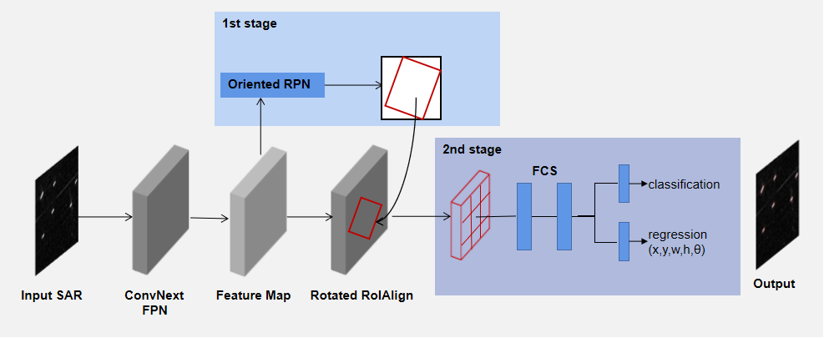

图1

本文所采用的旋转框目标检测算法主要分为三部分，基于ConvNext的深层特征提取网络、一阶段基于Oriented RPN生成proposals、二阶段基于Oriented R-CNN Head生成结果。输入的SAR图像经过backbone生成特征图(Feature Map)，将特征图送入一阶段RPN网络生成多个oriented proposals，然后将特征图和proposals二阶段的Head中，对proposal进行分类并细化位置信息，最后送入FC层，经过两个分支获得分类结果和位置结果。

* 1. **Oriented RCNN**

1. **EXPERIMENTS**
   1. **Dataset**

我们使用了SSDD+遥感SAR图像数据集进行SAR图像舰船检测实验。SSDD+数据集包含多种场景下的舰船图像，与PASCAL VOC采用了相同的标注方式，被许多学者使用。该数据集总共包含1160张图像，共2456艘舰船，其中多为小目标，平均每张图片舰船数量为2.12。实验中我们将trainval、test比例划分为4：1。

|  |  |  |  |  |  |
| --- | --- | --- | --- | --- | --- |
| **Scenes** | **Polarization** | **Scale** | **Resolution** | **Number of pictures** | **Number of ships** |
| RadarSat-2,  TerraSAR-X,  Sentinel-1 | HH, VV  HV, VH | 1：1  1：2  2：1 | 1-15m | 1160 | 2456 |

* 1. **Comparative Analysis and Visualization**

|  |  |  |  |  |
| --- | --- | --- | --- | --- |
| Type | Method | Backbone | Recall | Ap |
| Hbox | RetinaNet | R-50-FPN | 96.20 | 88.80 |
| Hbox | Mask-RCNN | * |  |  |
| Hbox | YOLOV5 | CSPDarkNet53 | 96.50 | 98.50 |
| Hbox | YOLOV7 |  |  |  |
| Rbox | H2RBox | R-50-FPN | 87.60 | 80.30 |
| Rbox | Oriented R-CNN | Swin-Transformer | 88.83 | 80.79 |
| Rbox | FCOS | R-50-FPN | 88.10 | 80.86 |
| Rbox | R3det | R-50-FPN | 92.10 | 89.57 |
| Rbox | Oriented R-CNN | R-101-FPN | 94.69 | 90.11 |
| Rbox | Oriented R-CNN | ConvNext | 95.30 | 90.45 |

Ground Truth YOLOV5 Oriented R-CNN

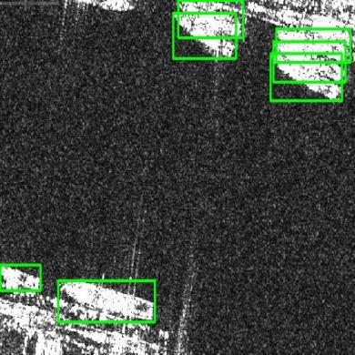 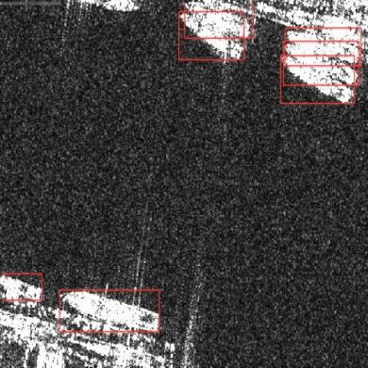 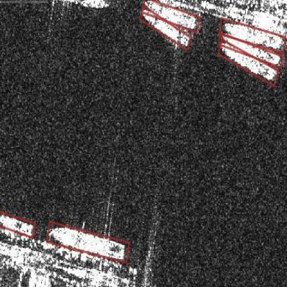

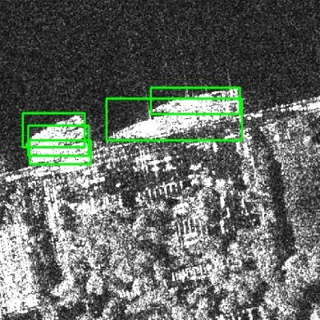 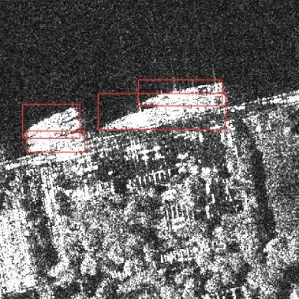 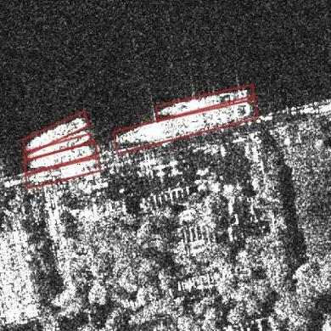

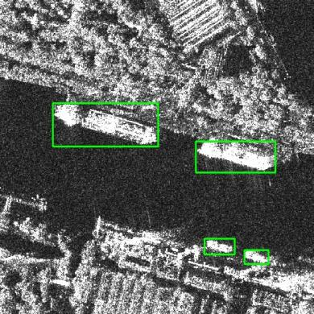 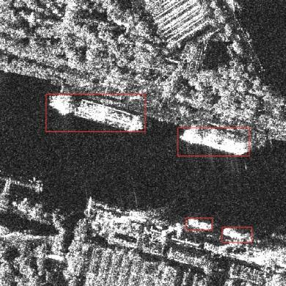 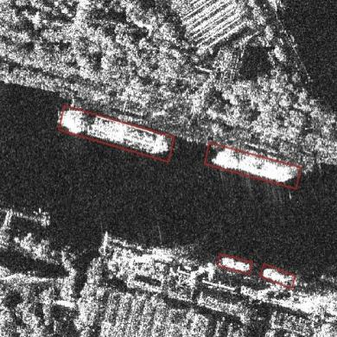

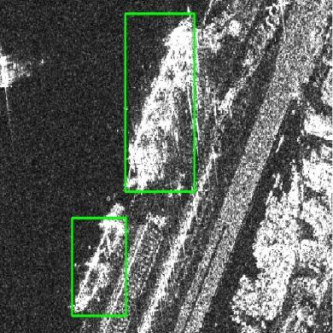 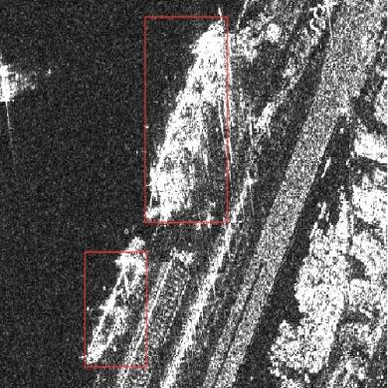 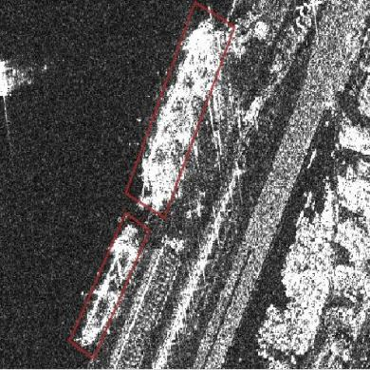

* 1. **Google Earth Engine**

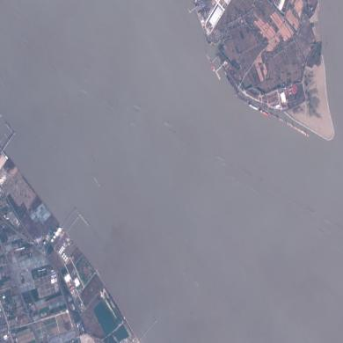 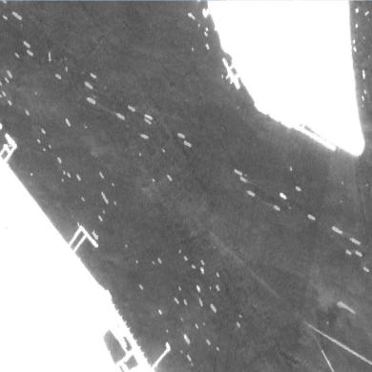 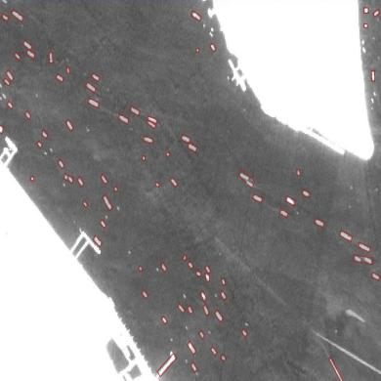

2020年1-6月示例

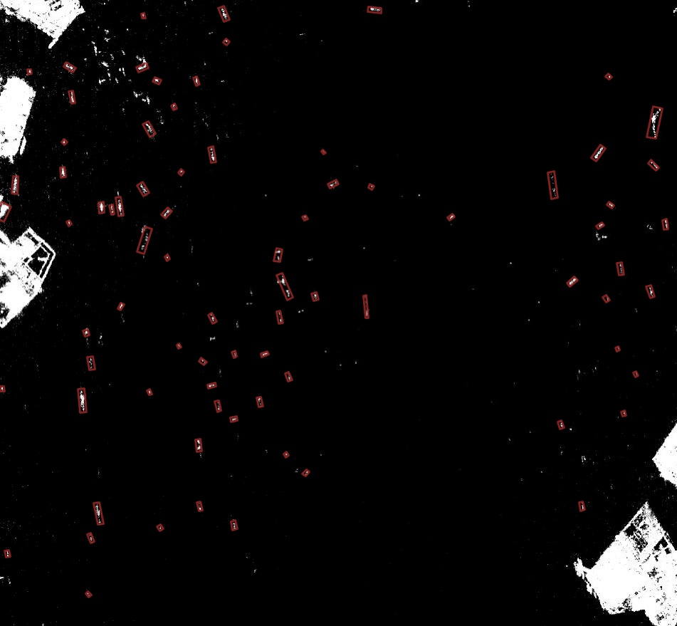 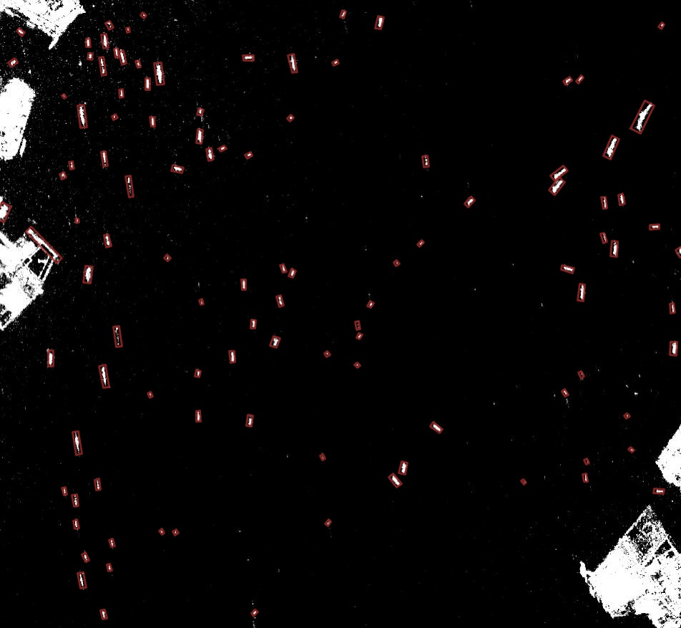 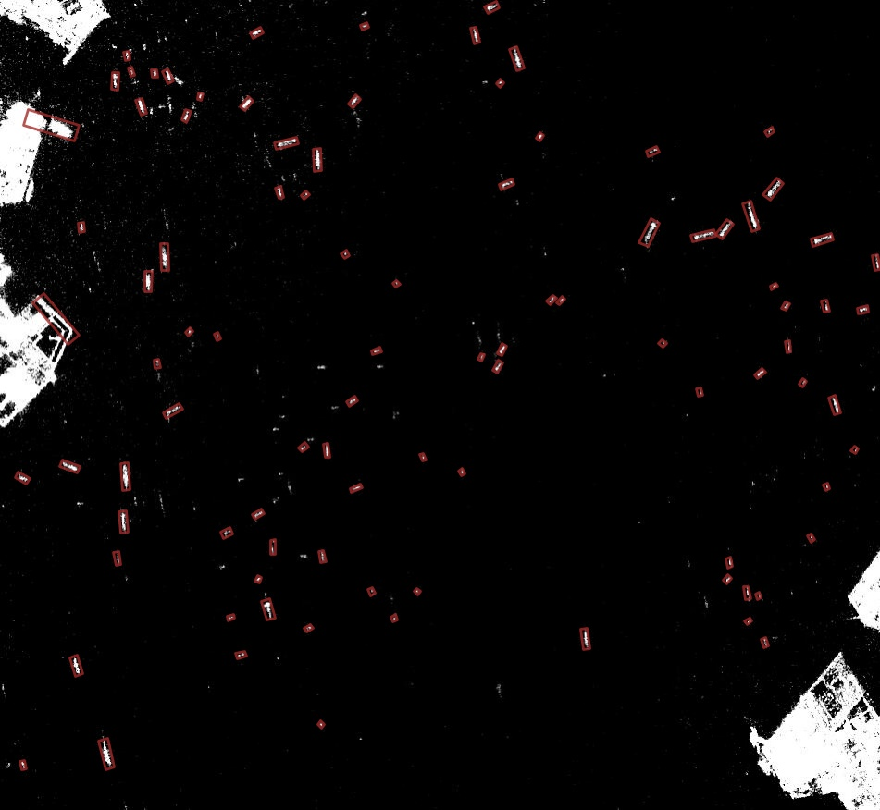

 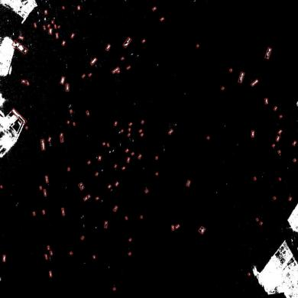 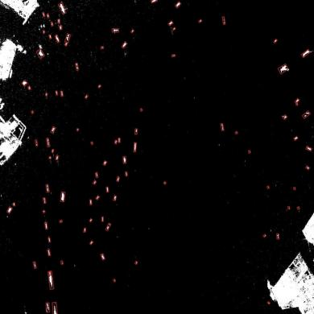

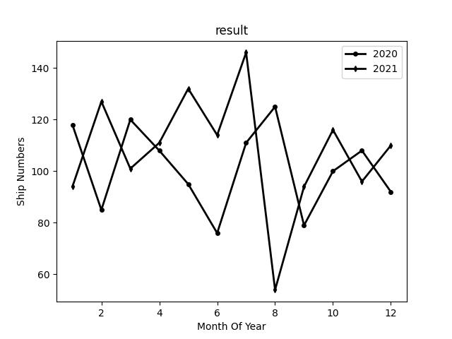

**4.CONCLUSION**

总结。

**5.REFERENCE**

1.Orientd R-CNN ：<https://arxiv.org/abs/2108.05699>

2.ConvNext：

3.Swin-Transformer：<https://arxiv.org/abs/2103.14030v1?ref=hackernoon.com>

4.H2Rbox ：<https://arxiv.org/abs/2210.06742>

5.YOLOV7 ：<https://arxiv.org/abs/2207.02696>

6.Mask-RCNN ：<https://arxiv.org/abs/1703.06870>

7.RetinaNet：<https://arxiv.org/abs/1708.02002>

8.FCOS：<https://arxiv.org/pdf/1904.01355.pdf>

9.FCOSR：<https://arxiv.org/abs/2111.10780>

10.R3det：<https://arxiv.org/abs/1908.05612>

11.Hog Detector：<https://lear.inrialpes.fr/people/triggs/pubs/Dalal-cvpr05.pdf>

12.DPM Detector：<https://ieeexplore.ieee.org/document/5255236>

13.GEE：<https://www.signalpro.com.cn/en/article/doi/10.16798/j.issn.1003-0530.2021.06.019>

14.Survey of Research Progress on Target Detection and Discrimination of Single-channel SAR Images for Complex Scenes